T.C.
KEŞAP KAYMAKAMLIĞI
KEŞAP İLÇE MİLLİ EĞİTİM MÜDÜRLÜĞÜ
KEŞAP ÖĞRETMENEVİ ve A.S.O. MÜDÜRLÜĞÜ

2015-2019
STRATEJİK PLANI

2014
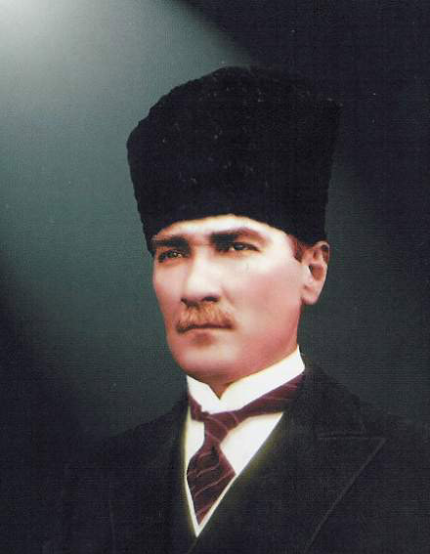
Millete efendilik yoktur. Hizmet vardır. Bu millete hizmet eden onun efendisi olur.

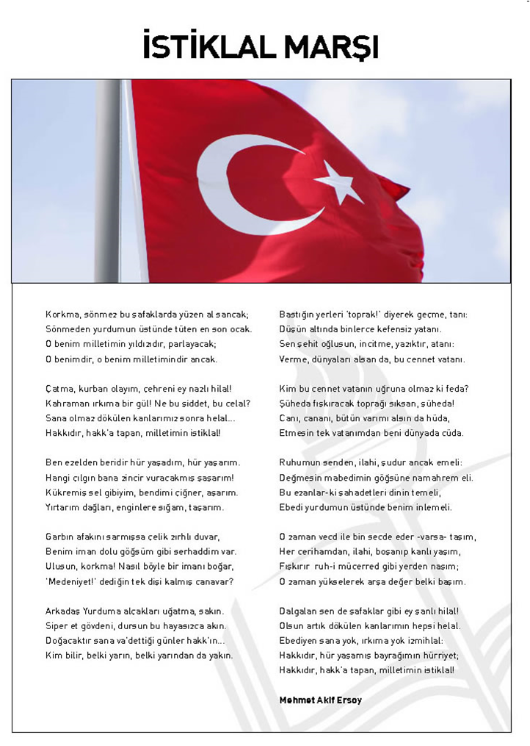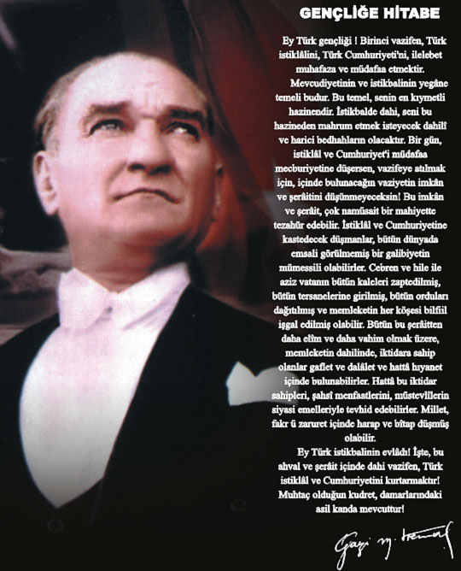

GİRESUN İL HARİTASI
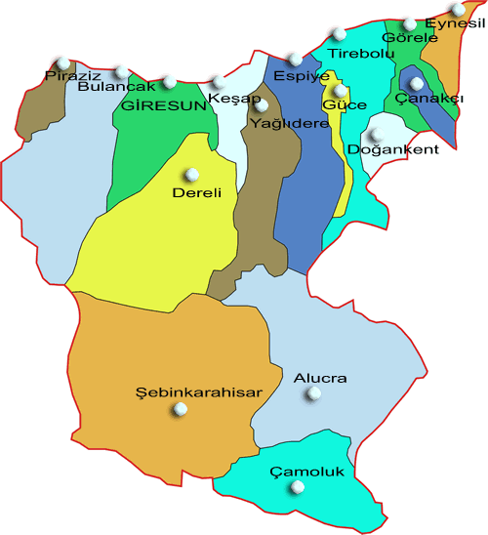

KEŞAP İLÇE HARİTASI

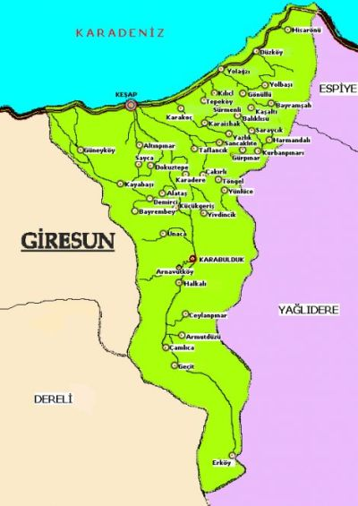
İçindekiler Tablosu
A KURUMA İLİŞKİN TEMEL BİLGİLER
1.ÖNSÖZ 8
2. STRATEJİK PLAN HAZIRLAMA SÜRECİ ve YÖNETİMİ 9
3. KURUM TARİHÇESİ ve FİZİKİ YAPISI 11
4. YASAL YÜKÜMLÜLÜKLER ve MEVZUAT ANALİZİ 12
5. FAALİYET ALANLARI, ÜRÜN ve HİZMETLER 13
6. PAYDAŞ, KURUM ve ÇEVRE ANALİZİ 13
6.1. Paydaş Analizi 13
a. İç paydaş 13
b. Dış paydaş 13
6.2. Kurumsal Analiz 14
6.2.1. Kurum Bina ve Donanım Durumu 14
6.2.2. Teknolojik Altyapı 16
6.2.3. Personel Durumu 17
6.2.4. Kurum İstatistikleri 18
6.3. Çevre Analizi 19
6.3.1. Pestee Analizi 19
6.4. SWOT Analizi 20
6.4.1. SWOT Analizi 20
B. GELECEĞE YÖNELİM 21
MİSYON ve VİZYON 21
STRATEJİK AMAÇ HEDEF VE FAALİYETLER 22
C.İZLEME VE DEĞERLENDİRME…………………………………………………………………………………………………
D.MALİYETLENDİRME 26
MALİYETLENDİRME TABLOSU 26
KAYNAK TABLOSU 27

A.KURUMA İLİŞKİN GENEL BİLGİLER
1 ÖNSÖZ
ÖNSÖZ
Milli Eğitim Bakanlığımız öğretmenevleri, öğretmenevi ve akşam sanat okulları, öğretmen lokalleri ve sosyal tesisleri; başta öğretmenlerimiz olmak üzere, Milli Eğitim Bakanlığı merkez ve taşra teşkilatı personelinin birbirleri ile tanışmalarına, kaynaşmalarına ve dayanışma içinde olmalarına, sosyal, moral ihtiyaçlarının giderilmesi, mesleki ve kültürel gelişmelerini, hizmet içinde ortaya çıkan eğitim ihtiyaçlarının giderilmesini sağlamak amacını taşımaktadır. Artık en saygın ve en çok tercih edilen kurumlarla (otel, restoran, lokal, düğün salonu, toplantı salonu) rekabet edebilecek düzeye gelmiş olan öğretmenevleri, sosyal misyon ve sorumluluklarının da farkındadır. Bu sorumluluk bilinciyle hareket eden kurumumuz, hizmetlerinde bu bilinci taşımaktadır.
Tüm dünyada küreselleşme, hızlı teknolojik değişim, yeni oluşan talepler, müşteri beklentilerinin değişmesi gibi nedenler sonucu ortaya çıkan ve her geçen gün giderek artan ezici rekabet karşısında kurumlar daha stratejik düşünmek, stratejik planlamaya ve stratejik karar almaya eskisinden daha fazla önem vermek zorunda kalmışlardır.
Stratejik Yönetim, tüm sektörlerde geleceğe yönelik amaç ve hedeflerin belirlenmesine ve bu hedeflere ulaşılabilmesi için yapılması gerekli işlemlerin tespit edilmesine imkân sağlayan bir yönetim tekniğidir.
Stratejik yönetimin en önemli özelliği, kurumun hem kendi durumunu, hem de çevrenin analizine imkân tanımasıdır. Kendi içyapısını, sistem ve süreçlerini tanımayan bir kurumun başarıya ulaşması mümkün değildir. Aynı şekilde kurum dışındaki çevrenin ( müşterilerin istek ve beklentileri, tedarikçilerin gücü vs.) de analiz edilmesi gerekir. İç ve dış durum analizi yapıldıktan sonra kurumun vizyon ve misyonu belirlenir, daha sonra da strateji ve aksiyon planları bu etkenler çevresinde oluşturulur.
Stratejik yönetim, bir kurumun amaçlarına ulaşabilmesi için etkili stratejiler geliştirmesini, bunların planlanmasını, uygulanmasını ve kontrolünü ifade eder. Stratejik yönetimin asıl amacı stratejiler oluşturmak, bunları uygulamak ve sonuçlarını denetlemektir. Böylelikle ulaşılabilir etkili hedefler koymak ve bu hedefleri belirlenen program içerisinde yürüterek verimliliğini gözlemlemek, ulaşılamayan hedeflerin nedenlerini değerlendirerek kurum bilincinin oluşturulması ve her şeyden önemlisi kurum için sağlıklı büyümenin sağlanması amaçlanır.
Stratejik yönetimin amacı kurumun gelecekteki performansının artırılması, verimliliğinin yükseltilmesidir. Stratejik yönetim geleceğe yönelik vizyon oluşturulmasını amaçlar. Kurumda vizyonun belirlenmesinden sonra, bu vizyona ulaşılabilmesi için misyon belirlenir. Kurumda vizyon ve misyonun tüm çalışanlar tarafından benimsenmesi ve ortak değerler olarak kabul edilmesi büyük önem taşımaktadır. Vizyon ve misyon belirlenmesi kurumsal başarı için yeterli değildir. Ayrıca, amaca ulaşmak için stratejiler ve aksiyon planları oluşturulmalıdır.
Stratejik yönetim, kurumun iç ve dış çevresini değerlendirmeye imkân veren bir yönetim tekniğidir. Stratejik yönetim, kurumun kendi içyapısındaki güçlü ve zayıf yönlerin analiz edilmesine ve kurumun diğer kurumlar karşısındaki durumunun tespit edilmesine imkân sağlar. Kurum dışındaki fırsatlar ve tehditler tespit edilmeye çalışılarak, kurumun daha başarılı olması için stratejiler oluşturulmasına çalışılır. Özetle, stratejik yönetim ile kurumun sahip olduğu kaynaklar, güçlü ve zayıf yönler, dış çevredeki fırsatlar ve tehditler tespit ve analiz edilir.
Stratejik yönetim, kurumun gelecekle ilgili faaliyetlerinin planlanması, örgütlenmesi, koordinasyonu, uygulanması ve kontrol edilmesine imkân sağlar. Stratejik yönetim “stratejik düşünmeye yardımcı olur. Bu çerçevede en doğru strateji ve taktikler belirlenemeye çalışılır ve bunlar uygulanır. Stratejik yönetim ekip çalışmasına dayalı olarak kurumun hedeflere ulaşabileceğinin önemi üzerinde durur. Stratejilerin tespiti üst yönetimde geniş bir katılım ile yürütülür ve karar verme tekniklerinden kurum için en uygun olanı seçilir.
Hızla değişen dünyada bireylerin, kurumların ve hatta ülkelerin ayakta kalabilmeleri için stratejik düşünmeye ve karar almaya her zaman ihtiyacı olduğuna inanıyoruz. “Bugüne hazır olmayanın yarına hazır olması daha güç olacaktır.” Bugün dünyada gelişmiş ülkeler belirledikleri “Ülke Stratejileri” ile bugüne hazırlanmanın ötesinde geleceğe hazırlanmaktadırlar.
Geleceğin şartlarının çok daha rekabetçi olacağına şüphe yoktur. Bunun farkında olanlar geleceği kazanmak için şimdiden mücadele içerisindedirler. Değişimin en başta kendimizden başlaması gerekir. Birey olarak eğer daha iyi koşullarda yaşamak istiyorsak stratejik düşünme yeteneğine sahip olmaya ve stratejik karar almanın önemine inanmak zorundayız. Kurumların stratejik yönetimi mutlaka öğrenmeleri ve uygulamaları gereklidir. Unutmayalım ki, stratejik planlama ve stratejik yönetim, geleceği kazanmanın yoludur…
“Planlamada başarısız olursanız başarısız olmayı planlamışsınızdır.”
Kurum olarak eğitimdeki değişimin gerekliliğine, gerçekten değişime ihtiyaç duyduğumuzu fark ettik. İç ve dış paydaşlarla birlikte öncelikle görüşlerini alarak mevcut durumu analiz etmeye başladık. Yani kısaca kurumun fotoğrafını çektik. Gelişmeye açık yönlerimizi ortaya koyarak personel, öğretmen ve hizmetlerimizden faydalanan öğrenci ve müşterilerimizle bugüne kadar mevcut kaynakları kullanarak bir başarı elde ettiğimizi ancak aynı kaynaklarla daha yüksek başarılar elde edebileceğimizi düşünerek plan yaptık ve okul toplumu olarak başarıya odaklandık. Stratejik planlama ve yönetim anlayışı önceliklerimizi gösterdi.
2013 yılıyla birlikte hedeflerimiz, ihtiyaçlarımız, kaynaklarımız değişti. Bu değişiklik, yeni beklentileri ve yeni planlamaları beraberinde getirdi. Artık yapılacak her uygulama, geleceğe olan yatırımı işaret etmektedir. Bundan sonra yarar beklenen her çalışma planlı, mükemmel ve hatasız olmalıdır. Bundan hareketle tüm paydaşlarla güçlü ve zayıf yönlerimizi, fırsatlarımızı, iç ve dış tehditleri belirledik. Böylece bir fotoğraf daha çektik. Bu fotoğrafı, personelimiz, öğretmenlerimiz ve öğrencilerimizle paylaştık. Şu anda nerede olduğumuzu ve nereye gitmek istediğimizi anlamak adına bilgilendirme toplantıları yaptık. Her paydaşımıza, kurumumuz için önümüzdeki 5 yılın planlamasını yapmalarını rica ettik. Bu planlama ile geleceğin resmi şimdiden şekillenmeye başladı bile…
Kısıtlı kaynaklarla başarılı olmaya çalışan kurumlar yeni ve süregelen sorumlulukları daha düşük maliyetle karşılamaya çalışırlar. Tüm yönetimsel iyileştirme çabaları gibi stratejik planlama, uzun vadede kendisini amorti eden bir yatırımdır. Bununla birlikte sihirli bir değnek değildir. Sonuç alabilmek için tüm yönetim ve kurum personeli planda yer alan yükümlülüklerle uyumlu olmalı ve hedeflere ulaşabilmek için plana önem vermelidirler. “Geçmişimizi incelemekten asla vazgeçmemeliyiz. Geçmişimizdeki yanlışlar, disiplinsiz strateji ve taktikleri bir kenara bırakarak geleceğe hazırlanmalıyız. İyi belirlenmiş bir hedef ile yeni ilke ve politikalar belirlemeliyiz. Tüm engellere karşı mükemmel olabilmek için bir kez daha plan yapma; gerçekleştirdiğimiz her planda daha iyiyi daha güzeli hedeflemeliyiz.”

Keşap Öğretmenevi ve Akşam Sanat Okulu
Müdürlüğü

2 STRATEJİK PLAN HAZIRLAMA SÜRECİ ve YÖNETİMİ
Keşap Öğretmen Evi ve ASO Müdürlüğü Stratejik Planı (2015–2019), Kurum müdürlüğünce görevlendirilen aşağıdaki isimleri bulunan üç kişilik bir çalışma ekibi tarafından hazırlanmıştır.
1. Dursun ŞİMŞEK (Kurum Müdürü)
2. Muhammet ÖZDEMİR (Kurum Müdür Yardımcısı)
3. Caner CÖRÜT (Sözleşmeli Personel)
Stratejik Plan çalışması için yapılması gereken analiz, veri ve bilgi toplama ve stratejik amaç ve hedeflerin belirlenmesi konularında zaman çizelgesi, ana süreçler hazırlanarak çalışma planı oluşturulmuştur. Durum analizi yapmak için öncelikle Keşap Öğretmen Evi ve ASO Müdürlüğü faaliyetlerini gerçekleştirdiği iç ve dış çevre incelenmiş ve değerlendirilmiştir Keşap Öğretmen Evi ve ASO Müdürlüğü içyapısının analizine tarihinin ve faaliyet alanları ve kuruluş yasasının incelenmesiyle başlanmıştır. Böylece, Keşap Öğretmen Evi ve ASO Müdürlüğü kuruluş amacı göz önüne alınarak kurumun var oluş gerekçesini belirten bir misyon oluşturulmuştur. Bu analiz kapsamında aşağıdaki hususlarda bilgiler toplanmıştır:
İç Analiz Olarak;
a) Keşap Öğretmen Evi ve ASO Müdürlüğü belli başlıca faaliyet alanları,
b) Yönetim yapısı,
c) Personel sayısı ve nitelikleri,
d) Müşteri sayısı ve nitelikleri,
e) Fiziksel ve teknolojik kapasite,
f) Mali yapısı,
g) Müdürlüğün, gerçekleştirilen ve halen yürütülmekte olan faaliyetler ve projeleri,
Dış Analiz Olarak (Çevre analizi)
a) Çevre analizinde, eğitimdeki değişimleri (dünyadaki ve Türkiye’deki gelişmeler) ortaya konularak bunların Keşap Öğretmen Evi ve ASO Müdürlüğünün önümüzdeki süreçte nasıl etkileyeceği, MEB istatistikî verileri ışığında kalkınma planı ve makro politikalarla b) Durum analizinde GZFT (Güçlü Yönler, Zayıf Yönler, Fırsatlar ve Tehditler) analizi kullanılmış, geniş katılımın sağlanması amacıyla başlıca üç yönteme başvurulmuştur;
1) Odak Grup Çalışmalar¨: Bütün kurum paydaşlarını temsil edecek şekilde çalışanları, müşterileri ile odak gurup toplantıları yapılmıştır.
2) Derinlemesine görüşmeler: Keşap Öğretmen Evi ve ASO Müdürlüğü misyonu ve vizyonu, bunlara ulaşmak için söz konusu birimlerin gelecekte hangi stratejik hedeflerinin olması gerektiği konularında toplantılar yapılmıştır. Kurum Yönetiminin görüşlerinin de yer alınarak tam günlük bir tartışma sonunda Keşap Öğretmen Evi ve ASO Müdürlüğü misyonu, vizyonu, stratejik amaç ve hedeflerinin belirlenmesinde görüşleri değerlendirme sürecine katılmıştır.

3. KURUMUMUZ TARİHÇESİ ve FİZİKİ YAPISI
Keşap Öğretmenevi ve A.S.O. Müdürlüğü 14.03.1985 tarihinde lokal olarak hizmete başlamış olup, 07.11.1986 tarihinden itibaren öğretmenevi olarak hizmetine devam etmiştir. Kuruluşunda alt katında ilçe kütüphanesini barındıran binamız daha sonraki yıllarda kütüphanenin taşınmasıyla tamamen kurumumuzun kullanımına girmiş ve lokal bölümü alt kata taşınarak bir katı lokal diğer iki katı da idare, okuma salonu ve otel bölümü olarak kullanıma başlamıştır.
2008-2009 Eğitim Öğretim Yılında gerekli hazırlıklarını tamamlayan kurumumuz 2009-2010 Eğitim Öğretim Yılında Taşımalı Eğitim kapsamında taşımalı öğrencilere öğle yemeği vermeye başlamış ve gerek yemek gerekse otel hizmetlerinde ISO standartlarını yakalayarak kalitesini ISO 9001:2008 22000:2005 kalite belgeleriyle resmileştirmiş ve bu standartların üzerinde hizmet vermeyi amaç edinmiştir.
Kurumumuz günümüzde, giriş katta lokal bölümü ve kazan dairesi; birinci katta idare odaları, çok amaçlı salon, resepsiyon, mutfak bölümü, arşiv ve otel odaları; ikinci katta ise otel odalarının yanında çamaşırhanesi ile hizmet vermektedir.
Kurumumuz lokali 50 kişi kapasiteli olup; ilgili bölümde süreli ulusal ve yerel yayınlar, maç yayını, çeşitli oyunlar yönünde hizmet verilmekte olup aynı zamanda sıcak-soğuk alkolsüz içecek servisi ile çeşitli gıda ürünlerinin (bisküvi, kuruyemiş vs.) satış ve sunumu yapılmaktadır.
Kurumumuz çok amaçlı salonunda misafirlerimiz için dinlenip çeşitli okuma ve çalışmalarını yapabilecekleri sakin bir ortam sağlanmış olup, sıcak ve soğuk içecek servisi sunulmakla birlikte ihtiyaç duyulması halinde maç yayını verilebilmekte ayrıca sürekli olarak uydu yayını sağlanmaktadır.
Otel bölümümüzde ise tüm odalarımızda, kesintisiz sağladığımız sıcak su, uydu yayını, kablosuz internet hizmetinin yanında tüm odalarımızda LED televizyon, mini buzdolabı bulunmakla birlikte klimalı odalarımızda mevcuttur. Toplamda 2 tanesi süit, 1 tanesi çift kişilik yataklı 10 otel odamız bulunmakla birlikte, 23 yatak kapasitesine sahip olan kurumumuzda misafirlerimiz için temiz, huzurlu ve rahat bir ortam sağlanmaktadır.
Kurumuzda ayrıca biri müdür diğeri müdür yardımcısı odası olmak üzere iki yönetim odası, konaklamadan faydalanan misafirlerimiz için sabah kahvaltısı hazırlamak amacıyla oluşturulmuş mutfak ve arşivimiz bulunmaktadır.
Kurumumuz, taşımalı yemek hizmeti verilmesi amacıyla oluşturulmuş yemek fabrikamız ilçemiz imam hatip lisesi ek binasında yer almaktadır. İlçemizde bulunan yedi okula hizmet veren yemek fabrikamız okullarda oluşturulan yemekhanelere yemeğin sıcak taşınması ve orada servisinin yapılması noktasında hizmet vermekle birlikte, ISO standartlarında ve 1500 kişiye yemek üretecek kapasitededir.
Kurumuzda 4’ü sürekli 10’u sezonluk olmak üzere toplamda 14 sözleşmeli personelin yanında biri müdür diğeri müdür yardımcısı 2 kadrolu personel bulunmaktadır.
Personellerimize iş alanları ile ilgili ve genel konularda verilen eğitimler ve hizmet kalitesinin sürekli olarak arttırılması amacında eğitimler verilmekte ayrıca ilçemiz halk eğitim merkezi ile ortaklaşa yürüttüğümüz aşçı yardımcılığı kurslarıyla da ilçemiz ve ilimiz için gerekli yetişmiş personel ihtiyacını karşılama noktasında çalışmalarımıza devam etmekteyiz.

4 YASAL YÜKÜMLÜLÜKLER ve MEVZUAT ANALİZİ

Sıra | Yasal Dayanak | Derecesi
1 | 1739 s. Milli Eğitim Temel Kanunu | Temel
2 | 222 s. İlköğretim ve Eğitim Kanunu | Temel
3 | Öğretmenevleri, Öğretmenevi ve Akşam Sanat Okulları, Öğretmen Lokalleri ve Sosyal Tesisleri Yönetmeliği | Temel
4 | 2886 Sayılı Devlet İhale Kanunu | Dolaylı
5 | 1050 Sayılı Muhasebe-i Umumiye Kanunu | Dolaylı
6 | 5018 Sayılı Kamu Mali Yönetimi ve Kontrol Kanunu | Dolaylı
7 | Kurum Tanıtım Yönetmeliği | Dolaylı
Tablo 1: Keşap Öğretmenevi ve A.S.O. Müdürlüğü Yasal Dayanaklar
- FAALİYET ALANLARI, ÜRÜN ve HİZMETLERİN BELİRLENMESİ

- FAALİYET: Barınma ve Sosyal Hizmetler
Hizmet 1: Barınma Hizmetleri
- Üyeler (Milli Eğitim Bakanlığı ve Sağlık Bakanlığı Çalışan ve Emeklileri)
- Memur ve Üye Yakınları
- Öğrenciler
- Sivil Vatandaşlar
Hizmet 2: Sosyal Hizmetler
- Yatma ve Yeme İçme Hizmetleri
- Sosyal Etkinlik ve Organizasyonlar
- Lokal Hizmeti
- Diğer Sosyal Etkinlikler
- FAALİYET: Yönetim ve Bakım Onarım Çevre Hizmetleri
Hizmet 1: Kurum İdari Hizmetleri
- Genel Yönetim İşleri
- Yazışma, Evrak Kayıt ve Dosyalama Hizmetleri
- Muhasebe ve Raporlama Hizmetleri
- Personel İşlemleri
- Bakım Onarım İşlemleri
- Alım Satım İşlemleri
Hizmet 2: Bakım Onarım Çevre Hizmetleri
- Bina Bakım Onarım Hizmetleri
- Hizmet, Mal Alımı
- Bina Çevre Düzenleme ve Bakım İşlemleri
- FAALİYET: Eğitim ve Diğer Hizmetler
Hizmet 1: Eğitim Hizmetleri
- Personel Eğitim Hizmetleri
- Gıda Üretim Sunum Eğitim Hizmetleri
- Diğer Eğitim İşlemleri
Hizmet 2: Taşımalı Öğle Yemeği Hizmeti
- Yemek Üretimi
- Yemek Servisi
- Muayene ve Depo Yönetimi
Tablo 2: Faaliyet ve Hizmet Alanları
- PAYDAŞ, KURUM ve ÇEVRE ANALİZLERİ
6.1 PAYDAŞ ANALİZİ
Kurumumuzun paydaşları, okulumuzun faaliyetleri doğrudan veya olumlu, olumlu ya da olumsuz yönde etkilenen veya kurumu etkileyen çalışanlarımız üyelerimiz kamu görevlileri ve yakınlarıdır. Kurumumuzun ana işlevi yasalarla kendisine verilen (Barınma, Beslenme vb) hizmetleridir. Sosyal Hizmetler kurumun mevcut yapısı ve görevleri, paydaşlarıyla olan etkileşimi ile biçimlenmektedir.

- İç Paydaşlar
İç paydaşlar, kurumumuzdan doğrudan etkilenen veya etkileyen kurum içindeki kişi, grup veya ilgili kuruluşlardır:
- Kurum Yönetimi
- Sözleşmeli Personeller
- Öğretmenler
- Kamu Görevlileri
- Üye yakınları
- Danışma Kurulu
- Müşterilerimiz
Hizmet ve / veya Mal Alımı Yapılan Ticarethaneler
- Dış Paydaşlar
Kurum faaliyetlerini etkileyen ya da kurum faaliyetlerinden etkilenen kurum dışındaki kişi, grup ve kuruluşlardır.
- MEB
- Giresun Valiliği
- Giresun İl Milli Eğitim Müdürlüğü
- Keşap Kaymakamlığı
- İlçe Milli Eğitim Müdürlüğü
- Keşap Belediyesi
- İlçe Mal Müdürlüğü
- Emniyet Müdürlüğü ve Jandarma Karakolu
- İlçemizdeki Eğitim Kurumları
- Mal Müdürlüğü
- İlçe Gıda, Tarım ve Hayvancılık Müdürlüğü
- İl ve İlçemizdeki Ticarethaneler

6.2 KURUMSAL ANALİZ
Şekil 1: Yönetim Şeması
6.2.1 KURUM BİNA VE DONANIM DURUMU
Öğretmenevimiz yönetim, konaklama ve lokal hizmetlerini mülkiyeti Milli Eğitim Vakfına ait olan ana binasında sürdürmekle birlikte altı yıldır başarıyla sürdürmekte olduğu, taşımalı eğitim hizmeti kapsamındaki öğle yemeği hizmetini Keşap İmam Hatip Lisesi ek binasındaki yemek fabrikasında sürdürmekte ve bu hizmeti de ana binaya taşımak için gerekli altyapı çalışmalarını yürütmektedir.
Kurum binasının eski olması ve çevre arazi mülkiyetinin kurumumuza ait olmaması nedeniyle herhangi bir genişleme yapılamayan kurumumuz, zamanın koşullarında tadilat ve yenileme çalışmalarıyla uyum sağlamaktadır. Mevcut eksikliklerini kendi imkanlarıyla planlı bir şekilde gidermekle birlikte, donanım eksikliklerini gidermekte önceliği paydaş görüşlerine vermektedir.
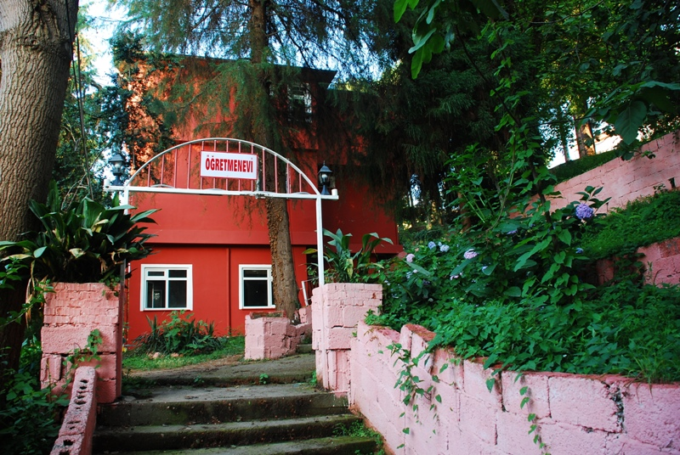
Keşap Öğretmenevi ve ASO Binası;

Öğretmenevi dış görünüm
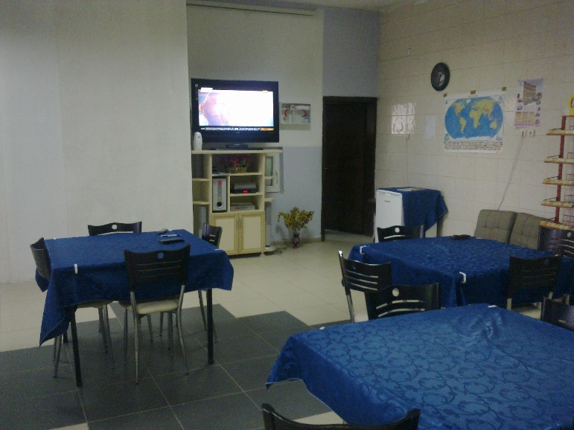
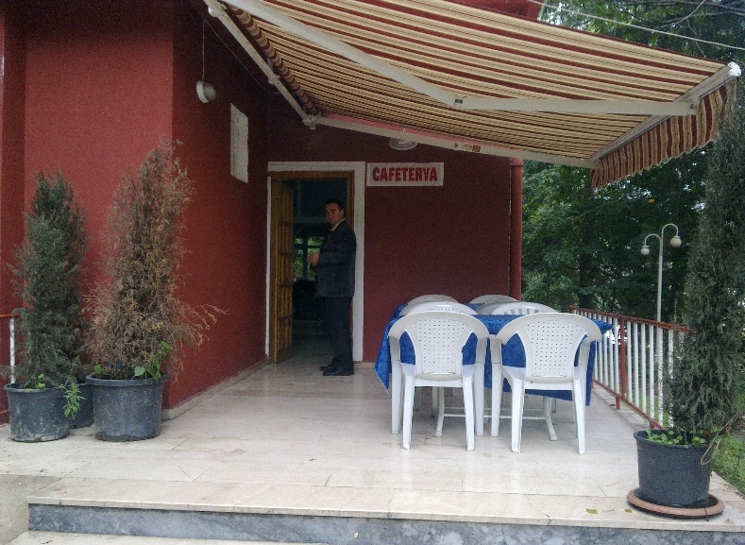
Otel, lokal, resepsiyon, dinlenme salonu ve idari bölümlerden oluşan binamız, zemin kat ve üzerinde iki kattan oluşmaktadır. Zemin katta lokal, kalorifer dairesi ve yapımı devam eden yemekhane bölümünden oluşmaktadır.
Lokal iç ve dış görünüm.

Kurumumuz birinci katında resepsiyon, kahvaltı servisi için hazırlanmış mutfak, dinlenme salonu, iki adet yönetim odası, üç adet konaklama odası ile, iki adet genel tuvalet-lavabo bulunmaktadır. 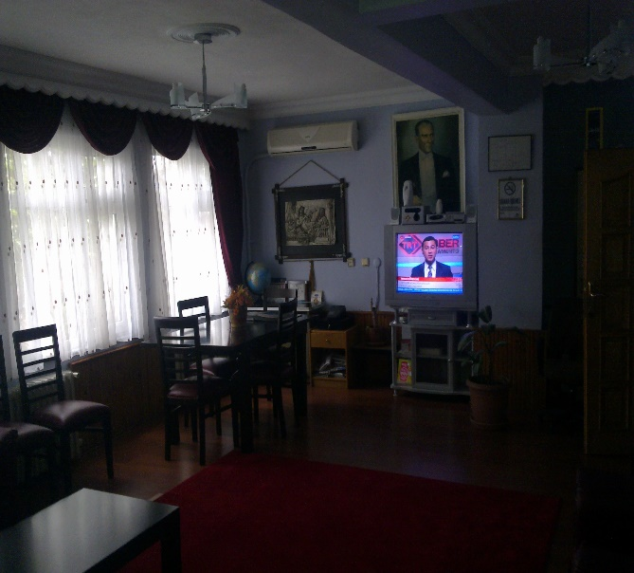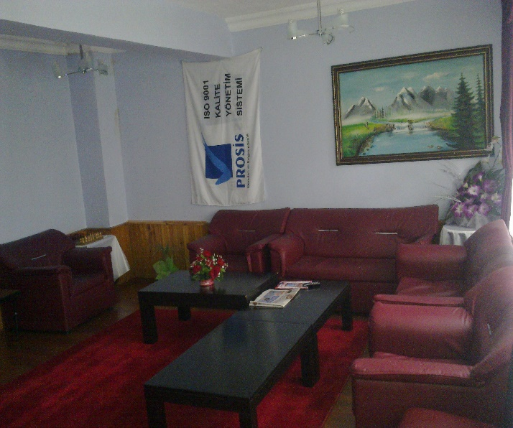Okuma salonumuzdan resimler
Okuma salomuzda misafirlerimiz için sessiz bir ortamda dinlenebilecekleri, sıcak- soğuk içeceklerini içerek süreli yayınları okuyup, çalışabilecekleri ve televizyon seyredebilecekleri bir ortam yaratılmıştır.
İkinci katta ise yedi adet konaklama odamızın yanında, çamaşır odası ve yangın dolabımız bulunmaktadır.
Otel odalarımız ikisi suit olmak üzere toplamda 3 çift çift kişilk oda, 4 adet iki kişilik, 2 adet üç kişilik ve 1 adet dört kişilk odadan oluşmaktadır.
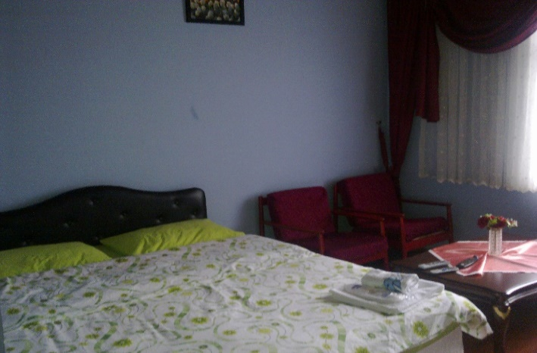
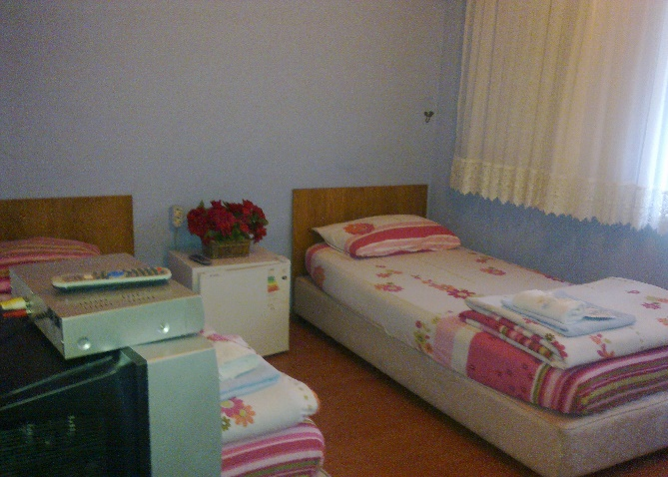
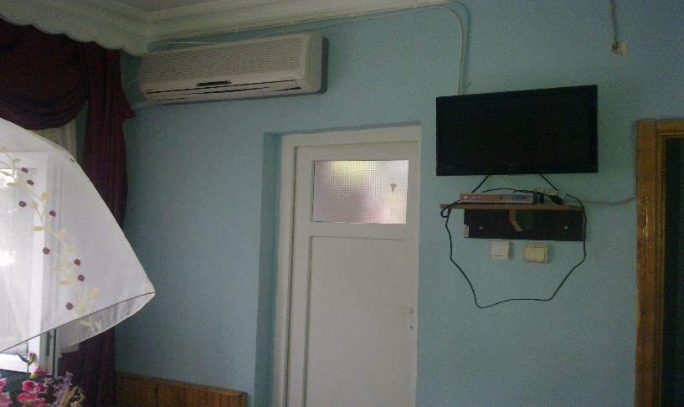
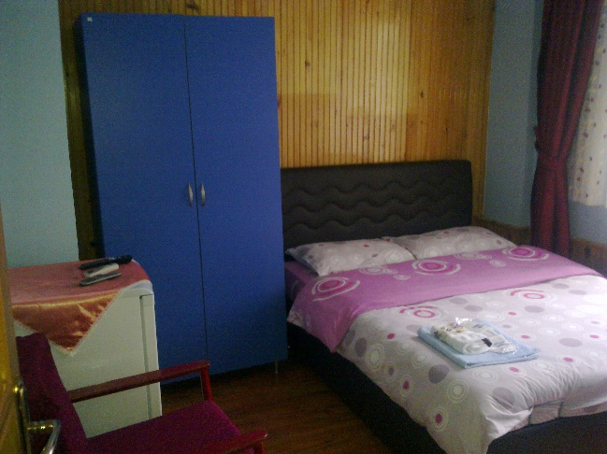
Otel odalarımızdan görüntüler.
Yemek Fabrikası Binamız;
Keşap İmam Hatip Lisesi ek binasında bulunan yemek fabrikamız, mevcut binanın yıkılarak yurt yapılacak olmasından dolayı taşınacak olup, merkez binamız içerisinde gerekli alanın açılması ve yapım işlemleri devam etmekte olan bölüme taşınması planlanmaktadır. Taşımalı ilk ve orta kademeli okullara üç çeşit yemek üretimi yaptığımız yemek fabrikamız 1500 kişi/öğün kapasitelidir.
KURUM FİZİKİ İMKANLARI
SIRA NO | FİZİKİ İMKÂNIN ADI | SAYISI
1 | Yönetim Odası | 2
2 | Otel Odası | 10
3 | Dinlenme Salonu | 1
4 | Çamaşırhane | 1
5 | Lokal | 1
6 | Servis Mutfağı | 1
7 | Yemek Fabrikası | 1
Tablo 3: Kurum fiziki imkânları
6.2.2 TEKNOLOJİK ALTYAPI
Kurumumuz zamanın koşullarına imkânlar dâhilinde en iyi şekilde uyum sağlamak amacındadır. Bu amaçla paydaş beklentileri de göz önüne alınarak gerekli donanım ekleme ve yenileme projeleri yapılmakta ve kısa sürede hayata geçirilmeye çalışılmaktadır.
Yönetim odalarımızda müdür odasında bir adet dizüstü bilgisayarı, çok fonksiyonlu yazıcı ve 106 ekran plazma televizyon bulunmaktadır. Müdür yardımcısı odasında ise bir adet resepsiyonun kullanımına sunulan dizüstü bilgisayarı, çok fonksiyonlu yazıcı bulunmaktadır.
Otel odalarımızın 9 tanesinde mini buzdolabı, 5 odamızda klima bulunmakla birlikte 3 odamızda LCD, diğerlerinde LED televizyon ve HD uydu yayını mevcuttur. Odalarımızda sürekli sıcak su bulunmakta ve müşterilerimiz için tek kullanımlık terlik, şampuan, sabun sürekli olarak ücretsiz sağlanmaktadır.
Dinlenme salonumuzda 106 cm HD uydu yayınlı LED televizyon ve klimamız bulunmakta ve müşterilerimizin dinlenebilecekleri konforlu bir ortam sağlanmaktadır. Ayrıca mevcut DVD Oynatıcı ve USB üzerinden müşterilerimizin toplu olarak kendilerine ait film, belgesel vb. programları izleyecekleri ortam sağlanmaktadır.
Kurumumuz lokalinde ise yine 106 ekran LED televizyon, HD uydu yayını, ticari maç yayını, ses sistemi, projeksiyon, ve salon tipi klima bulunmaktadır. Ayrıca lokal bölümümüzde 5 ulusal 2 yerel olmak üzere 7 adet süreli yayın; sıcak soğuk içecek ve bisküvi vs grubu satışının yanı sıra çeşitli masa oyunları sunulmaktadır.

6.2.3 PERSONEL DURUMU
Kurumumuz personelleri bir müdür ve bir müdür yardımcısı olmak üzere iki tanesi kadrolu toplam 16 personelden oluşmaktadır.
Sözleşmeli personellerimiz, maaşları kurum bütçesinden karşılanmakta olup merkez binamız ve yemek fabrikamız olmak üzere iki ayrı birim şeklinde örgütlenmiştir. Merkez binamızda çalışan personellerimiz kat hizmetleri görevlisi bir, resepsiyon ve lokal görevlisi 2 olmak üzere 3 kişiden oluşmakta, gerek duyulması halinde servis görevlisi olarak yemekhane birimimizde çalışan personellerden takviye yapılmaktadır. Merkez ve yemek fabrikamız birimlerimiz arasında koordinasyonu sağlayan sözleşmeli gıda mühendisimiz liderliğindeki yemek fabrikası çalışanlarımız 1 aşçı, 1 aşçı yardımcısı, 1 temizlik görevlisi, 1 yardımcı personel 6 servis görevlisi olmak üzere 10 kişiden oluşmaktadır. Mevsimlik olarak çalıştırdığımız yemek fabrikası çalışanlarımızın 6 (servis görevlisi) tanesi yemek verdiğimiz okullarımız bünyesinde yemekhanelerde görev almaktadırlar.
Yemek fabrikamız gerek malzeme kalitesi gerekse damak tadı olarak yaptığı üretim ve sunumlarla ilçemizde övgüyle anılmaktadır.

Şekil 2 : Birim Şeması

6.2.4 KURUM İSTATİSTİKLERİ
a- Konaklama:

YIL | ÜYE | KAMU | SİVİL
2011 | 475 | 650 | 221
2012 | 670 | 1056 | 751
2013 | 758 | 950 | 285
2014 (5. Ay Sonu) | 524 | 0* | 254
*İlçemizde herhangi bir kamu kurumuna ait misafirhane olmadığı için kamu fiyat grubu kaldırılmıştır.

b- Yıl Bazında Kar
YIL | KAR
2010 | 28.563,34 TL
2011 | 39.223,01 TL

ŞEKİL 3: Birimlere göre gelir dağılımları

6.3 ÇEVRE ANALİZİ
6.3.1 PESTEE (Politik-Yasal, Ekonomik, Sosyo-Kültürel, Teknolojik, Ekolojik, Etik) ANALİZİ
Pestee analizi aşağıdaki tabloda sunulmuştur.
PESTEE ANALİZ TABLOSU
POLİTİK ve YASAL ETMENLER | EKONOMİK ve ÇEVRE DEĞİŞKENLERİ
- İlçe, il ve bakanlık stratejik planları  - Kanunlar çerçevesinde yasal yükümlülükler  - Personel yasal hak ve sorumlulukları  - Komisyon, kurul ve danışma kurulu  - Satın alma, piyasa fiyat araştırma komisyonları  - Emniyet genel müdürlüğü uygulamaları  - İlçe belediye uygulamaları | - Kurumun bulunduğu çevrenin genel gelir durumu ortalamadır.  - İlçemizde sanayi kuruluşu bulunmamaktadır  - İlçemiz şehir merkezi sınırları içerisinde otel, misafirhane bulunmamaktadır.  - Kurumumuza enerji tasarrufu için güneş enerji sistemi bulunmaktadır.  - Kurumumuzun bulunduğu çevrenin mülkiyeti kuruma ait değildir.  - Kurumun bulunduğu çevre genişlemeye imkan vermemektedir.  - İlçemizin gelirini büyük ölçüde fındık ve hayvancılık oluşturmaktadır.  - İlçemizin il merkezine yakın oluşu, gelişimini kısıtlamaktadır  - Konaklama ve lokal hizmeti olarak öğretmenevi çok bilinmemektedir.  - Öğretmenevleri ekonomisinin çevre değişkenlerinden etkilenme oranı yüksektir.
SOSYAL KÜLTÜREL ÇEVRE DEĞİŞKENLERİ | TEKNOLOJİK ÇEVRE DEĞİŞKENLERİ
- Bölgemiz fazla göç vermektedir.  - İlçemiz ekonomisine daha çok orta yaş ve üstü kesim katkı sağlamaktadır.  - Beslenme alışkanlıkları hızlı tüketim yönünde değişmektedir  - Aileler ve öğrenciler düzenli ve sağlıklı beslenmenin önemi konusunda bilinçlendirilmektedir.  - Konaklama tercihinde öğretmenevleri seçenekler arasında gitgide daha fazla öne çıkmaktadır. | - MEB teknoloji kullanım durumu artmaktadır.  - Elektronik uygulamalar yaygınlaşmaktadır.  - Ödeme işlemlerinin elektronik ortamda yapılabilmesi takip ve verimliliği arttırmaktadır.  - Daha teknolojik araçlara daha ucuza daha kolay şekilde ulaşılabilmektedir.  - Teknolojinin kullanım alanları artmakta ve yaygınlaşmaktadır.  - Okulun yeni araçlara ulaşma imkanları artmaktadır.  - Çalışanların teknoloji kullanım kapasiteleri artmaktadır.
EKOLOJİK ÇEVRE DEĞİŞKENLERİ | ETİK ve AHLAKSAL DEĞİŞKENLER
- Hava ve su kirlenmesi  - Mevsimlerin belirginliğinin azalması  - Bitki örtüsü  - Toprak yapısı  - Sel ve heyelan olayları | - Örf, adet, teamüller  - Meslek etikleri
Tablo 4 : Pestee Analizi

6.4 SWOT ANALİZİ
6.4.1 SWOT (GZTF ) ANALİZİ
GTZF ANALİZ TABLOSU
GÜÇLÜ YÖNLERİMİZ | ZAYIF YÖNLERİMİZ
- Atatürk İlke ve İnkılaplarına Bağlılığı esas alırız,  - Kurumuzdan hizmet alan herkese sevgi ve hoşgörü ile yaklaşırız,  - Başarıyı ekip çalışması olarak görürüz  - Yapacağımız çalışmalarda paydaş görüşlerine önem veririz,  - Değişim ve sürekli gelişim bizim için önemlidir,  - Ülkemizin geleceğinden kendimizi sorumlu tutarız,  - Herhangi bir konuda çalışmadan önce konu ile ilgili bilgi edinmek önceliğimizdir,  - Personel, kurum vb. ihtiyaçları zamanında tespit ederiz,  - Kurumumuzu geliştirmek cabasıyla çalışırız,  - Rekabete önem veririz,  - Muhasebe ve raporlamalar konusundaki titizliğimizden taviz vermeyiz,  - Teknolojiden etkin şekilde faydalanmaya çalışırız,  - Taşımalı yemek hizmetinde malzeme kalitesi, hijyen ve güven konularında adımızdan söz ettirmemiz. | - Kurum binamızın eski olması ve tadilat giderlerinin bakım- onarımda payının yüksek olması,  - Kurum çevre arazisinin mülkiyetinin kurumumuza ait olmaması,  - Öğretmenevinin kadrosuna dâhil personelinin olmaması,  - Mevut otel, lokal kapasitelerinin genişletilmesinin mümkün olmaması,
TEHDİTLER | FIRSATLAR
- İlçemizin il merkezine olan yakınlığının, gelişimini yavaşlatması,  - Kadrolu personelin olmamasından dolayı kalifiye personel konusunda istikrarın sağlanmasında kurumun kontrolünün az olması,  - Konaklama konusunda mevsimsel dalgalanmanın fazla oluşu,  - İlçemizin turistik bir cazibesinin olmaması,  - Kurumumuz binasının bulunduğu çevre arazinin mülkiyetinin kuruma ait olmaması ve çevrede meydana gelebilecek imar vb. değişikliklerin kurumumuza zarar verebilecek olması,  - Araç yolunun kurumumuzdan 100 m uzakta olması ve yol yapılmaması.  - Hizmet ve işçi alımlarının kısıtlı olması,  - Kurum binasının eski olması ve buna bağlı olarak istenilen düzenlemelerin ya da kapasite artırımlarının yapılamaması, | - Öğretmenevleri gerek lokal gerekse konaklama hizmetlerinde daha çok tercih edilmektedirler,  - Düzenli olarak ilimize gelen ve kurumumuzda konaklayan müşterilerimiz kurumumuza güven duymakta ve tercihini bizden yana kullanmaktadır.  - İlçe merkezinde tek otel hizmeti sunan yer olmamız.  - Deneyimlerimizden ve ilimizdeki diğer öğretmenevlerinin deneyimlerinden etkin bir şekilde faydalanmamız.  - Gelişen teknoloji sayesinde bilgiye ulaşımda zaman kazanmamız.  - İletişim ve gözlem noktasında müşteri beklentilerine verdiğimiz önem.  - İlçemizdeki sosyal faaliyetlerin kısıtlı olması,

MİSYONUMUZ

Misafirlerimizin Her Türlü İhtiyaçlarını Yetkimiz, Çalışma Şartlarımız Ölçüsünde Karşılayabilmektir.

VİZYONUMUZ
Müşteri memnuniyetini arttırmak için, eğitimli ve uzman personeli ile en üst derecede hizmet sunan, hedeflerini zamanında ve eksiksiz yerine getiren, hizmette ve kalite sistemini sürekli iyileştiren bir kurum olmak.

B. GELECEĞE YÖNELİM

SAM 1:
KURUM BİNAMIZIN BAKIMININ YAPILMASI VE GÖRÜNÜMÜNÜN DEĞİŞTİRİLEREK HİZMET KALİTESİNİN ARTTIRILMASI

SH 1.1:
Kurum binasının ihtiyaç duyulan bakımlarının yapılması.
PERFORMANS GÖSTERGELERİ | Mevcut Duru |  | Hedef
 | 2013/14 | 2014/15 | 2019
PG 1.1.1: Bakımı yapılan bağımsız bölüm sayısı | 0 | 3 | 10
PG 1.1.2: Enerji ve ısınmaya harcanan para. | 8.887 TL | 5.808 TL | 8.000 TL
PG 1.1.3: Tasarruf edilen enerji (saat/kw) | 300kw/s | 240kw/s | 700kw/s

Faaliyet 1.1.1
Kurum binasının su tesisatının gözden geçirilmesi ve güneş enerjisi panellerinin sıcak su temininde daha verimli çalışmasının sağlanması
Faaliyet 1.1.2
Kurum binasının ısı yalıtımının arttırılması amacıyla özellikle son katın ahşap olan tavan bölümünün gerekli malzemeyle döşenmesi.
Faaliyet 1.1.3
Bina elektrik tesisatının gözden geçirilerek otel odalarının elektronik cihaz taşıma kapasitesinin arttırılması.
Faaliyet 1.1.4
Merdiven korkuluklarının yenilenmesi
Faaliyet 1.1.5
Yer döşemelerinin gözden geçirilmesi
Faaliyet 1.1.6
Elektrik sarfiyatını azaltmak amacıyla yapılabilecek uygulamaları saptamak ve gerçekleştirmek.

SH 1.2
Kurumun ihtiyaç duyulan bölüm ve araçlarının yenilenmesi
PERFORMANS GÖSTERGELERİ | Mevcut Duru |  | Hedef
 | 2013/14 | 2014/15 | 2019
PG 1.2.1: Yenileme için ayrılan bütçe. | 15.000 TL | 30.000TL | 35.000TL
PG 1.2.2: Yenilenen mekân ve malzeme sayısı. | - | 3 | 10
PG 1.2.3: Satın alınan elektronik cihaz sayısı. | 13 | 26 | 35

Faaliyet 1.2.1
Gerekli yenileme ve onarım işlemleri için yıl bütçesinden pay ayrılması

Faaliyet 1.2.2
Otel odalarının banyolarının gözden geçirilerek, yapılabilecek olanların duş kabinlerinin yenilenmesi

Faaliyet 1.2.3
Otel odalarının; yatak, baza ve başlıklarının gözden geçirilerek eski durumda olanların yenilenmesi

Faaliyet 1.2.4
Otel ve yönetim oda kapılarının yenilenmesini sağlamak

Faaliyet 1.2.5
Resepsiyon bölümüne yer alan bilgisayarın değiştirilerek konaklamaya gelen müşterileri kayıt zamanını kısaltacak çalışmalar yapmak

Faaliyet 1.2.6
Konaklama hizmetimizden faydalanan müşterilerimiz için internete erişebilecekleri ortak kullanım alanında bir bilgisayar temin etmek.

SH 1.3
Kurumumuzun dış cephe ve dış çevresini ihtiyaçlara cevap verir ve fonksiyonel hale getirmek
 | PERFORMANS GÖSTERGELERİ | Mevcut Duru |  |  | Hedef
 |  | 2013/14 | 2014/15 |  | 2019
 | PG 1.3.1: | - | Yapıldı.
 | PG 1.3.2: | - | Yapıldı.
 | PG 1.3.3: | - | Yazışmalar sürüyor. |  | -
PG 1.3.4: |  | - |  | Yapıldı. | Tüm çevre

Faaliyet 1.3.1.
Dış cephenin montalama yapılaması.
Faaliyet 1.3.2.
Dış cephenin güzel bir renkte boyanarak ilçemize ilimize ve bölgemize yakışır bir kurum haline gelmesi sağlanacak.
Faaliyet 1.3.3
Kurumumuz binasına araç yolu yapılamasını sağlamak
Faaliyet 1.3.4.
Kurumumuz ön bahçesinin zemin ve peyzaj düzenlemesini yaparak daha estetik ve ferah bir ortam sağlamak

SAM 2:
İNSAN ODAKLI HİZMET VEREREK, İNSAN İLİŞKİLERİNİ EN ÜST DÜZEYDE TUTUP, İNSANLARIN MUTLU, HUZURLU KENDİ EVLERİ GİBİ RAHAT BİR YUVA ORTAMINDA BULUNMALARINI SAĞLAMAK.

SH 2.1
Oturma salonunda ve lokal bölümünde düzenlemelerde bulunmak.

PERFORMANS GÖSTERGELERİ | Mevcut Duru |  | Hedef
 | 2013/14 | 2014/15 | 2019
PG 2.1.1: Lokal bölümünde yenilenen eşya sayısı. | 5 adet | 7 adet | 10 adet

Faaliyet 2.1.1.
Oturma salonunu daha işlevsel hale getirerek, kullanılabilirliğini arttırmak.
Faaliyet 2.1.2
Gerek konaklamakta olan müşterilerimizin sosyal alanlarımızdan daha fazla faydalanmalarını sağlayarak, çevremizde yapılacak toplantıların ev sahipliğini yapmak ve hizmette sınır yoktur anlayışımızla memnuniyet sağlamak.
Faaliyet 2.1.3
Lokal bölümünde iç mekanda estetik düzenlemeler yaparak daha güzel ve memnun edici bir görünüm elde etmek için faaliyete geçmek.
Faaliyet 2.1.4
Bahçe bölümünde kamelya, banklar vb. gibi oturma yerleri temin ederek konaklayan ve konaklamayan herkesin ailesiyle gelip rahat bir şekilde oturabilecekleri bir platform oluşturmak için gerekli çalışmaların ve araştırmaların yapılarak kurumumuza en uygun maliyette bütçemizi zorlamayacak şekilde bu hizmetin getirilmesini sağlamak.
Faaliyet 2.1.5
Lokal bölümüne müşterinin en çok talep ettiği ürünleri getirerek hizmetimizi en üst düzeye çıkarmak.
Faaliyet 2.1.6
Lokal bölümü olanaklarını arttırmak

SH 2.2
Kurumumuza yönelik beklenti ve düşünceleri saptayarak, paydaşlarımız üzerinde kurumumuz misyon ve vizyonuna uygun bir etki bırakmak

PERFORMANS GÖSTERGELERİ | Mevcut Duru |  | Hedef
 | 2013/14 | 2014/15 | 2019
PG 2.2.1: Müşteri memnuniyet oranı | % 70 | %85 | %95
PG 2.2.2: Paydaş ihtiyaç anketine katılım sayısı | %50 | %60-70 | %90

Faaliyet 2.2.1
Tüm paydaş görüşlerinin daha yakından takip edilmesini sağlayacak yöntemleri geliştirmek ve uygulamak
Faaliyet 2.2.2
Etkin bir müşteri memnuniyet anketi oluşturarak, müşteri düşünceleri yönünde çalışmalara yön vermek
Faaliyet 2.2.3
Öğretmenevlerinden beklentileri saptamak ve beklentilerin bir adım önüne geçecek hızda gelişme sağlamak
Faaliyet 2.2.4
İnsanların kurumumuzda geçireceği zamanı arttırıcı program, çalışma ve aktiviteleri tespit etmek
Faaliyet 2.2.5
Personelimizi daha eğitimli ve memnuniyet odaklı hale getirici çalışmalar yapmak

İZLEME VE DEĞERLENDİRME

İzleme ve Değerlendirme aşağıdaki esaslara bağlı kalınarak yapılacaktır:

- Her çalışma yılı /döneminde ekiplerce her hedef için bir çalışma/iyileştirme planı hazırlayıp kurum idaresine teslim edeceklerdir.
- Sorumlu kişi veya ekipler yıllık rapor düzenleyerek amaca ulaşma veya hedefin gerçekleşme düzeyi hakkında bilgi sunacaklardır.
- Faaliyetler performans göstergelerine göre değerlendirilecektir. Bu bakımdan her çalışma öncesinde performans göstergeleri gözden geçirilecektir.
- Çalışmalarda verilerin kullanılması ve rakamlarla ifade edilmesi sağlanacaktır.
- Tüm çalışmalar açıklık ve hesap verebilirlik ilkesine uygun olarak gerçekleştirilecektir.
- Yapılan çalışmaların sonucuna göre Stratejik Plan gözden geçirilecektir.

C. MALİYETLENDİRME
MALİYETLENDİRME TABLOSU
AMAÇ ve FAALİYETLER | 2015 | 2016 | 2017 | 2018 |  | 2019
STRATEJİK AMAÇ 1
HEDEF 1
Faaliyet 1 | 13.000TL | 3.000TL | - |  | - | -
Faaliyet 2 | 4.000 TL | - | - |  | - | -
Faaliyet 3 | 3.000 TL | 2.000 TL | - |  | - | -
Faaliyet 4 | - | 3.500TL
Faaliyet 5 | - | 1.000TL | 4.000 TL |  | 3.000TL | -
Faaliyet 6 | - | 3.500TL | 2.000 |  | 2.200TL | 3.000TL
HEDEF 2
Faaliyet 1 | 30.000TL | 35.000TL | 40.000TL |  | 40.000TL | 40.000TL
Faaliyet 2 | 2.000TL | 5.000TL | 10.000TL |  | 12.000TL | 12.000
Faaliyet 3 | - | 9.000 TL | 9.500TL |  | - | -
Faaliyet 4 | - | 4.200TL | - |  | - | -
Faaliyet 5 | 2.000 TL | - | - |  | - | -
Faaliyet 6 | 500 TL | - | - |  | - | -
HEDEF 3
Faaliyet 1 | - | 18.000TL | - |  | - | -
Faaliyet 2 | - | 3.500TL | - |  | - | -
Faaliyet 3 | 2.000TL | - | - |  | - | -
Faaliyet 4 | - | 5.000TL | 7.000TL |  | - | 15.000TL
STRATEJİK AMAÇ 2
HEDEF 1
Faaliyet 1 | - | 1.800 TL | - |  | 4.000TL | -
Faaliyet 2 | - | - | 1.000TL |  | - | -
Faaliyet 3 | 2.400TL | 4500TL | - |  | - | 2.000TL
Faaliyet 4 | - | - | - |  | 6.000TL | 9.000TL
Faaliyet 5 | - | - | - |  | - | -
Faaliyet 6 | - | - | 2.000TL |  | - | -
HEDEF 2
Faaliyet 1 | 500TL | 200TL | 200TL |  | 200TL | -
Faaliyet 2 | - | - | - |  | - | -
Faaliyet 3 | - | - | - |  | - | -
Faaliyet 4 | - | - | - |  | - | -
Faaliyet 5 | 1.000TL | - | - |  | 1.000TL | -
Maliyetlendirme sürecindeki temel amaç, geliştirdiğimiz politikalarımızın ve bunların yansıtıldığı amaç ve hedeflerimizin gerektirdiği maliyetlerin ortaya konulması suretiyle politika tercihlerinin ve karar alama surecinin rasyonelleştirilmesine katkıda bulunmaktır
KAYNAK TABLOSU
KAYNAKLAR | 2015 | 2016 | 2017 | 2018 | 2019
Öz Kaynaklar  (gelirler) | 40.000TL | 44.000TL | 46.000TL | 46.000TL | 50.000TL
Üyelik Aidatları | - | - | - | - | -
Yardımlar | - | - | 5.000TL | - | -
Yerel Yönetimler | 10.000TL | - | - | 10.000TL | -
Genel Bütçe | - | 15.000TL | 10.000TL | - | -

NOT
- GELECEĞE YÖNELİM BÖLÜMÜNDEKİ PERFORMANS GÖSTERGELERİ TABLOSUNDAKİ RAKAMSAL DEĞERLERİ TAMAMLAYINIZ.
- YAPACAĞINIZ DEĞİŞİKLİKLERİ BU BELGE ÜZERİNDE YAPARAK MUHAFAZA EDİNİZ.
- ONAYLATMAK VE YAYIMLAMAK İÇİN RESMİ YAZIYI BEKLEYİNİZ.

